BRADLEC
(září 2009)

Rozpustile barevný zářijový měsíc bývá na zádumčivém Bradleci (547 m) tradičně časem společensky nejaktivnějším... Také v letošním neklidném roce se ve zdejším čarokrásném hradním areálu postupně uskutečnily dvě drobné - jistou/nenásilnou tradicí již zavánějící - kulturně-společenské akce…

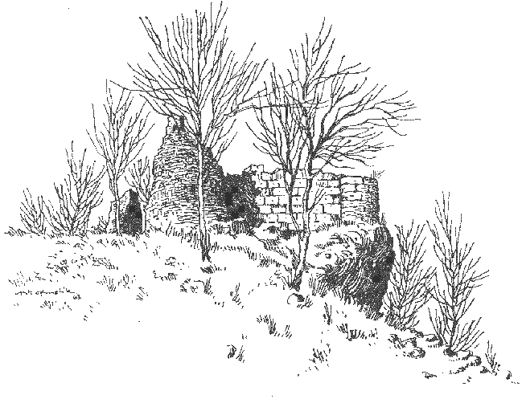

Počinem prvním stal se další ročník (v pořadí šestý) Kumburského svítání, jehož jednou z mnoha pestrých nabídek byly i prohlídky rozlehlého areálu hradu Bradlece s průvodcem. Starobylé markvartické sídlo tak sobotního dne 12. září 2009 bylo tichým a trpělivým svědkem celkem pěti pohodových skupinových hradních procházek (celkem cca 90 návštěvníků) s odborným výkladem.
Děkuji tímto všem našim milým návštěvníkům, kteří se právě v tento den rozhodli - i přes poměrně značnou kulturní konkurenci - navštívit právě hrady Kumburk a Bradlec - a napomoci tak dobré věci… "Výtěžek z akce je věnován na záchranu hradu…"

Poznámka: - případný konečný výběr z nabídky souběžných kulturních regionálních akcí (tj. (spolu)probíhajících dne 12. září 2009) byl by pro mou osobu poměrně svízelným oříškem… Na probouzejícím se Kuksu probíhalo jiskřivé Vinobraní, v Liberci se četní pejskaři chlubili svými chlupatými mazlíčky na Podještědské výstavě psů, ku svému konci se pozvolna chýlil další ročník akce: Jičín - město pohádky… Sám za sebe bych si určitě nenechal ujít (leč průvodcování na Bradleci opět zvítězilo ☺) oslavy ku 100. výročí od otevření známé Riegrovy stezky (Semilské tur. slavnosti), možná bych si návazně stihl i zajuchat na nedalekých Tanvaldských slavnostech… ☺
Ještě jednou - VŘELÝ DÍK VŠEM… A těšíme se opět v roce 2010...

Konáním druhým bylo tzv. Setkání (v pořadí sedmnácté) - v sobotu 26. září. Cílem těchto pravidelných "brigád" bývá především drobná/průběžná údržbová práce v areálu bradleckého hradu. V tento den došlo kupř. k vyčištění a vyspravení erozí poznamenaného chodníčku pod jižní skalkou, k likvidaci mladé náletové zeleně (především v prostoru pod Jenštejnským palácem), k dalšímu drobnému zpevnění (hlinito-písčitý zásyp) korun zdiva…
Při drobné údržbové práci v areálu Bradlece bylo v letošním roce (mezi dubnem až zářím) odpracováno více než 350 brigádnických hodin… Vřelý a obdivný dík všem zaníceným lidem, kteří ve svém osobním volném času neváhají vynaložit své skromné prostředky a síly při věci zdánlivě pošetilé… Jménem hradu Bradlece DĚKUJI…

Dáno na Bradleci hradu dne 4. října 2009
Vaistauer Martin

(použitá kresba: Antonín Chmelík)

